目标机：X60

组件路径：./code/feeds/devmng/netmng/socketTest/

编译组件：make ./package/feeds/devmng/netmng/socketTest/compile V=s

组件生成目录：.\bin\mediatek\x60\packages\devmng

文件上传：SCP 文件拉到/tmp

文件安装： opkg install /tmp/netmng-socketTest_1.00-1_aarch64_cortex-a53.ipk

通过CRT打开两个界面,分别执行server与client：

界面一：（Server）

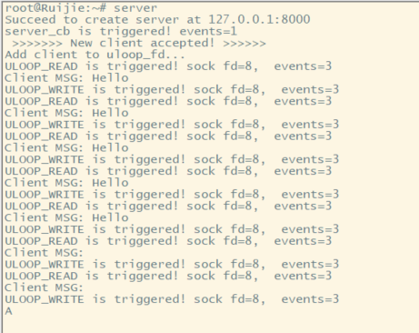

界面二：（Client）

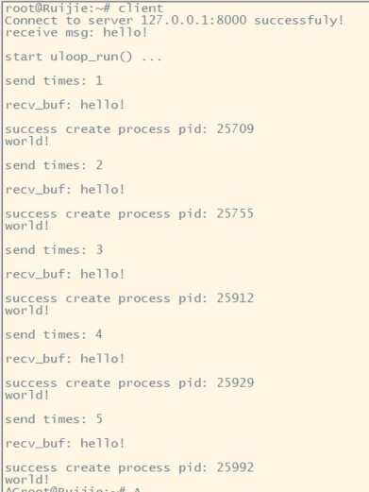

hello.txt：

